Witajcie kochani
Wczoraj poznaliście zmiękczenie ń– „przez kreseczkę”, dziś druga wersja zmiękczenia przez „i”.
Zaczynamy…

07.05.2020r.
Temat: Majowa łąka.

Edukacja polonistyczna.
a
ą
e
ę
o
u
ó

Zadanie 1.
Podręcznik edukacja polonistyczna (niebieska papuga) strona 10-11
Odszukaj w teksie wyrazy z ni. Przepisz 6 wyrazów do zeszytu.

Zadanie 2.
Przyjrzyj się jak zapisuje się zmiękczenie ni, Ni.
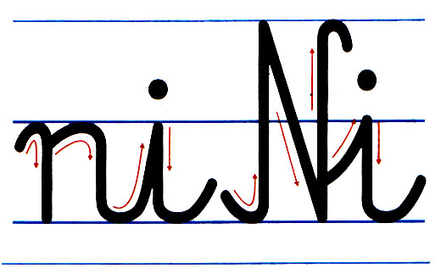

Obejrzyj animację jak prawidłowo napisać spółgłoskę miękką ni.
https://www.youtube.com/watch?v=7d-kmjcJPvk

Zadanie 3.
Kaligrafia polonistyczna strona 51.
Napisz najpiękniej jak potrafisz 2 część na stronie 51.

Zadanie 4.
Zeszyt ćwiczeń (biała papuga) strona 16-18.
Wykonaj zadanie 1,2 strona 16.
Wykonaj zadanie 3,4 strona 17.
Wykonaj zadanie 5,6 strona 18.

BRAWO!!!

EDUKACJA PLASTYCZNA

NAMALUJ LUB NARYSUJ „MAJOWĄ ŁĄKĘ”.

EDUKACJA MATEMATYCZNA
Kaligrafia matematyczna strona 26.

PAMIĘTAJ O CODZIENNYM CZYTANIU MINIMUM 15 MINUT

PROSZĘ O WYSLANIE STRONY 26 Z KALIGRAFII MATEMATYCZNEJ

Pozdrawiam Was serdecznie do jutra
Milena Ruta

